中國文化大學高教深耕B1善盡社會責任計畫成果紀錄表

計畫名稱 | 磺溪河川治理願景工作坊
日期地點 | 2025年4月29日 10:00~14:30 台北市北投區天母西路117巷46號4樓
主題 | 磺溪論壇:承載希望的河流
內容  （活動內容簡述/執行成效） | 活動型態：因應磺溪近年之河川治理問題，以及過去引發爭議的微水力倡議，本校特邀請美國科羅拉多大學郭純園教授，與磺溪在地團體分享美國河川流域治理的經驗。  參與人數：10 (本校教師行管系陳潁峰、土資系廖晉賢及在地磺溪保育團體)  活動內容：  河川的種類型態概述  - 河道類型包括天然河川與人造(景觀性河川)。  - 水流速度分布與河床沖刷、沉積作用有強烈關係。坡度陡衝擊速度快，平緩地區水力較弱容易淤積。  - 連續跌水的概念分享，讓水不沖不淤。  - 洪水問題與管理策略  - 洪水成因：上游超額開發導致外水與內水問題。外水：河川洪水（需堤防與滯洪設施）；內水：都市排水問題（需地方排水系統）。  - 解決策略：出水管制與區域整體規劃及外水由中央管理，內水由地方處理。•  - 美國防洪設施案例分享(Cherry Creek、Bear Creek、Sloans Lake）  - 都市街道排水設計  - 「3M系統」：小雨事件（Micore）、中雨（Minor）、大雨（Major）對應不同排水措施。  - 討論台北市直挖式新防洪建設基本結構及可行性  - 經驗交流與分享  - 彼此交流自身對於河流整治復育相關經驗，互相討論與指教。
活動照片  (檔案大小以不超過2M為限) | 活動照片電子檔名稱  (請用英數檔名) | 活動照片內容說明(每張20字內)
 | 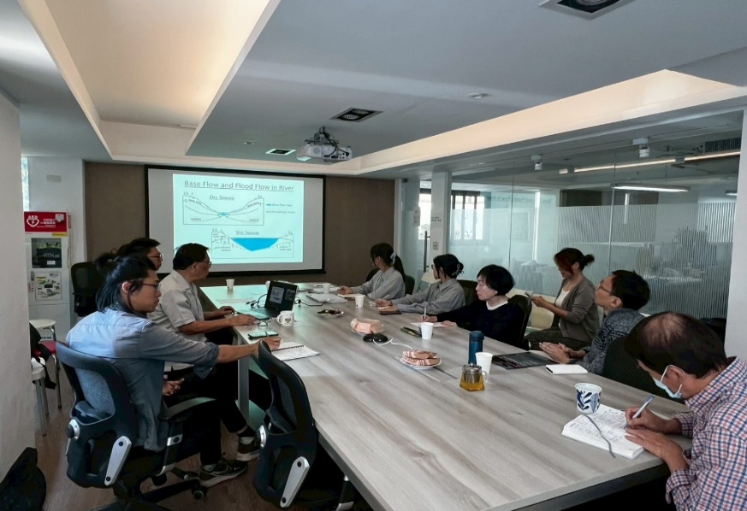 | - 磺溪利害相關人和與會者聆聽講者分享。
 | 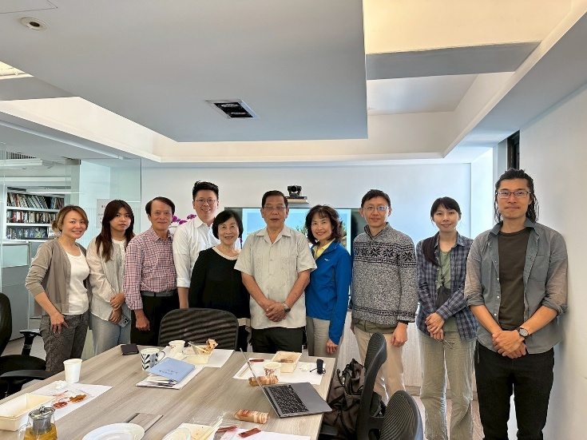 | 結束前的大合照，大家的收穫良多。
 | 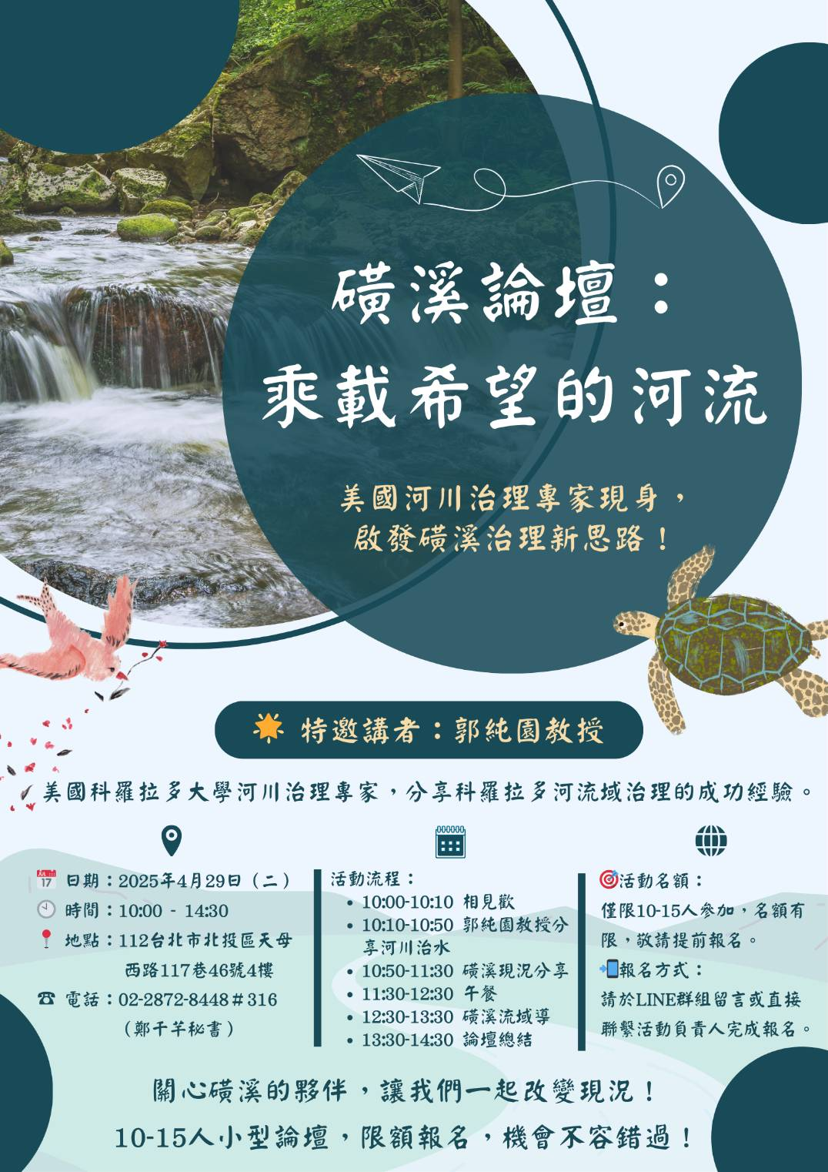 | - 活動海報
備註：

